维普考试服务平台VERS7.0

新版本服务靓点
- 新增考试资源、优化分类结构
新增包括高校大学辅导员招聘、编辑记者播音主持人、BIM工程师、邮政考试、CCAA注册审核员、社会工作者、核安全工程师、演出经纪人等60多个考试分类约200门考试科目；

新版本重新规范优化了数据分类，以更加符合用户实际考试应用场景的“行业—考试—科目”的结构向用户进行展示，保存用户的考试定位，同一考试下的科目可便捷切换。
- 独立刷题中心，聚能学习服务
独立的刷题中心将聚能平台所有的学习功能服务，还可查询用户所有的学习记录，分析用户的学习数据，为用户提供全方位的考试应用服务，功能方面还新增了高频错题、热门试题、收藏榜单、做题记录、我的笔记等学习功能，优化了章节练习、专项练习等学习功能。
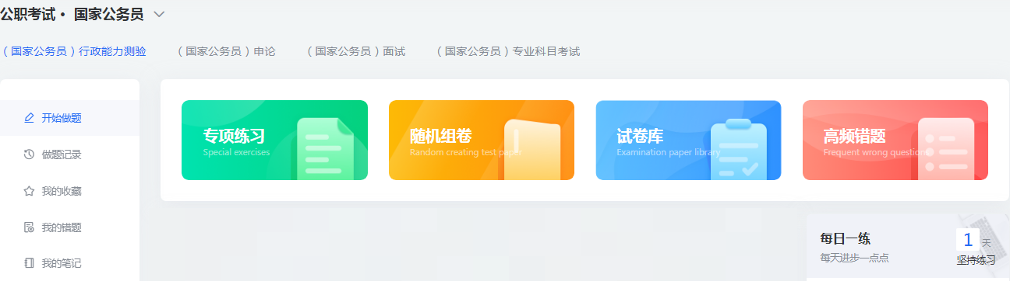
重点突出章节练习模块，梳理试题集合，其中热门的考试科目将吸纳整理章节知识点内容，为用户提供更加有效的复习训练；
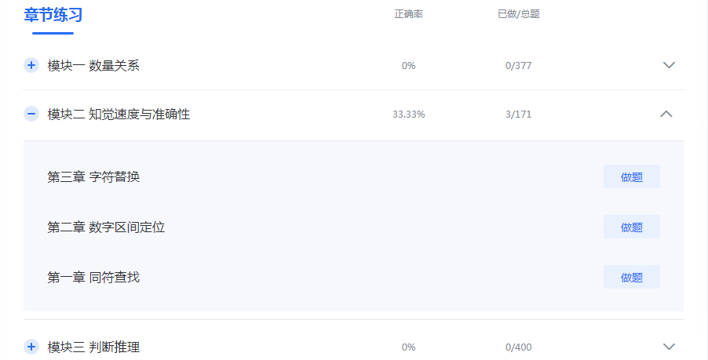
新版本试卷库不再简单罗列平台收录的所有试卷资源，而是在海量资源中为用户提供精品试卷，展示近几年最新最优价值的真题试卷、模拟试卷、冲刺密卷等，帮助用户精准定位考试资源。
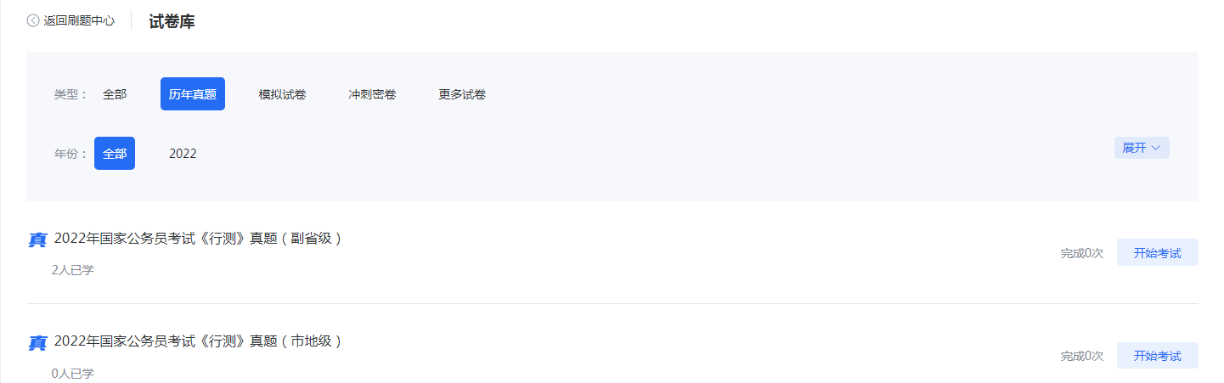
新版本试卷库提供试卷二维码，每套试卷都有唯一的二维码，用户可以使用微信扫描二维码实现手机端的快捷考试应用。用户还可以向他人分享考试结果。
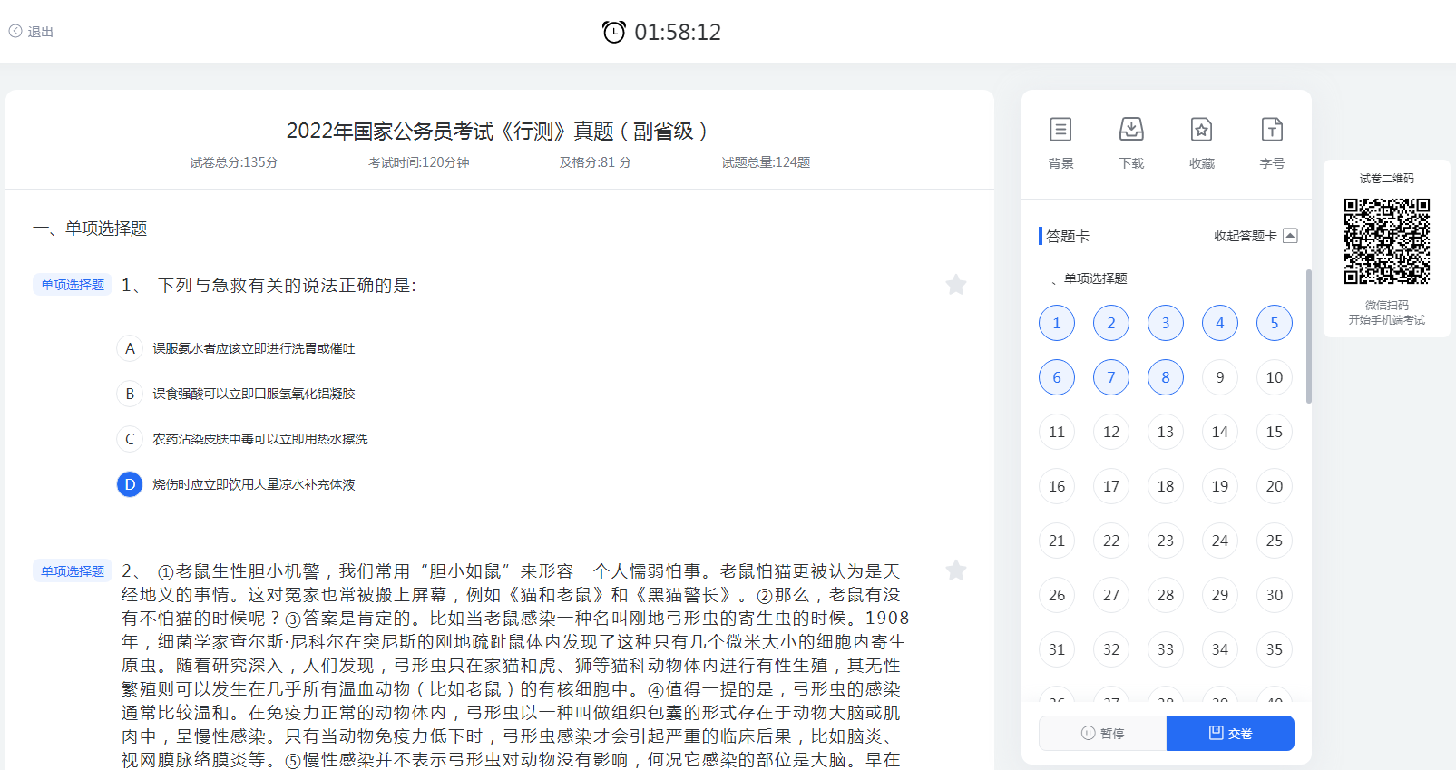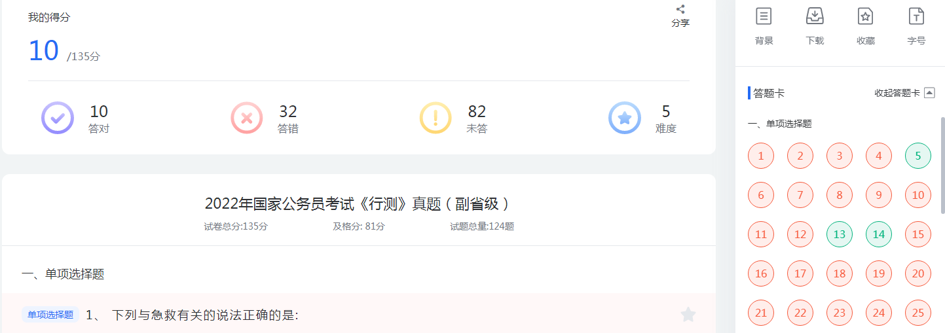
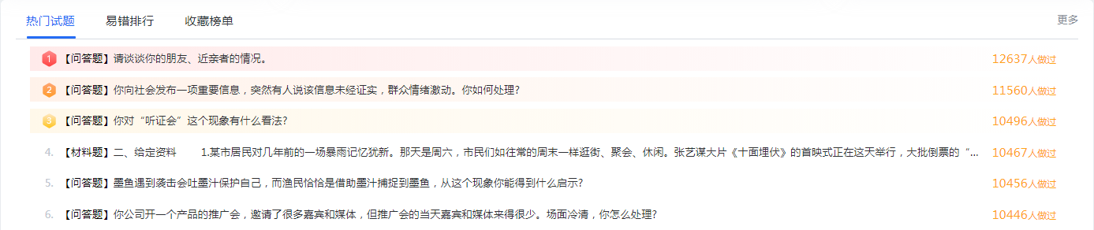
通过平台所有用户的做题数据统计，以试题集合的方式为用户新增提供高频错题、热门试题、收藏榜单三种刷题服务，能够帮助用户在复习时有效把握个人复习水平；
新版本还为用户提供了学习数据展示，展示做题正确率统计、用户排名统计等等，大大提升用户使用体验；
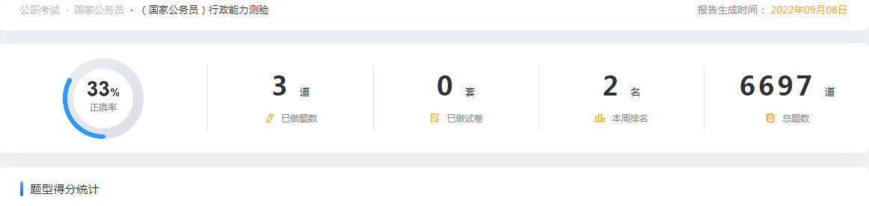
- 新增资讯中心，提供资讯服务
新增的考试资讯中心将为学习用户提供及时、准确的考试资讯，包括考试大纲、考试部门发布的资讯、各类考试经验，并提供免费的考试资料下载的服务功能。
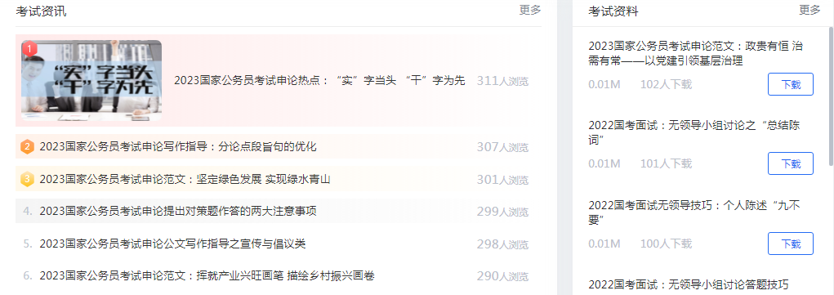
新增动态配置首页热门考试及行业推荐考试，提升平台的服务活力。
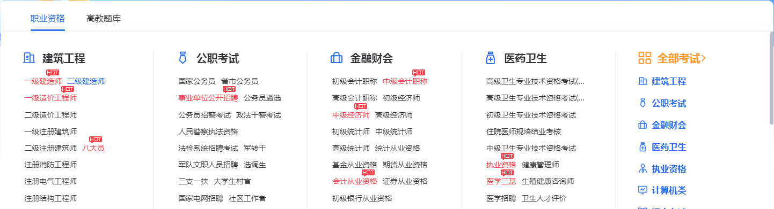
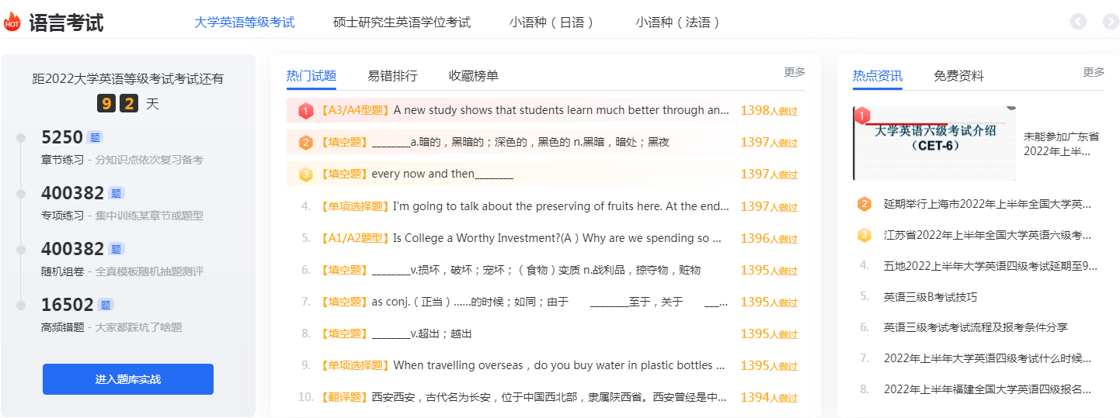
- 增强机构服务，IP外畅享7.0
机构IP范围内，新版本首页不仅会显示机构名称，还有强化版的机构用户登录卡片，显示机构信息及用户的学习记录。
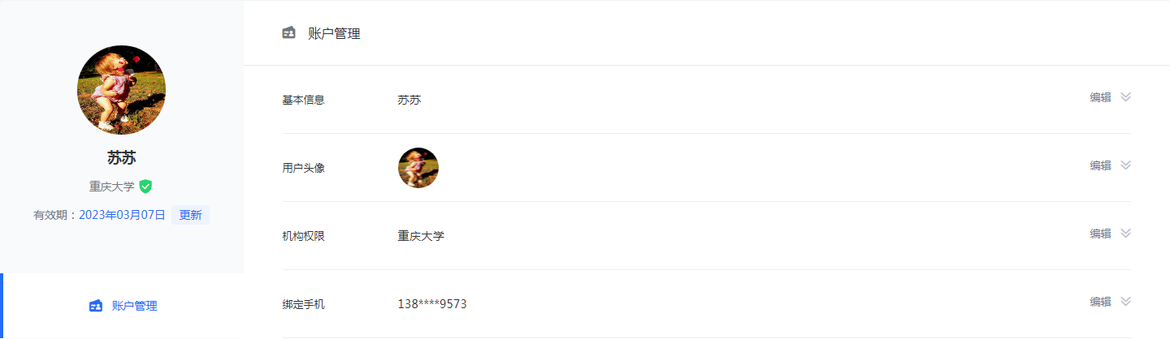
另外，新版本还支持用户在机构IP范围内绑定机构、更新有效期，支持有效机构用户在机构IP范围外也能畅享平台服务。
Web端平台应用版本升级的同时，产品还为用户升级了配套的移动应用服务，并新增研发了“维普考试”小程序应用，多端口应用账号联通、学习资源联通、用户数据互通，为机构用户提供了多种场景的全方位考试应用服务。
